

KVLV GEWEST VEURNE
UITNODIGING VOORDRACHT
OVER ORGAANDONATIE

Beste lid,
Jij komt toch ook!!
Praten over orgaandonatie met familie of vrienden is nog steeds een zeer gevoelig onderwerp. Er ligt zelfs een taboe op . Wat houdt zoveel mensen toch tegen?
Daarom organiseert de KVLV-Gewest Veurne in samenwerking met de Provincie West-Vlaanderen een informatiesessie op dinsdag 6 maart 2012 om 20u00 uur in het CC “De Kwelle” St.-Rijkerstraat 20 te Alveringem.

U krijgt onder andere het verhaal te horen van een nabestaande van een donor en een getuigenis van een getransplanteerde.

Iedereen is van harte welkom, ook niet-leden en partners! €5, drankje inbegrepen.
Inschrijven is niet nodig. Voor meer info kun je terecht bij Dekien Ria (058/299358) of
Surf naar: www.west-vlaanderen.be/orgaandonatie voor meer informatie.

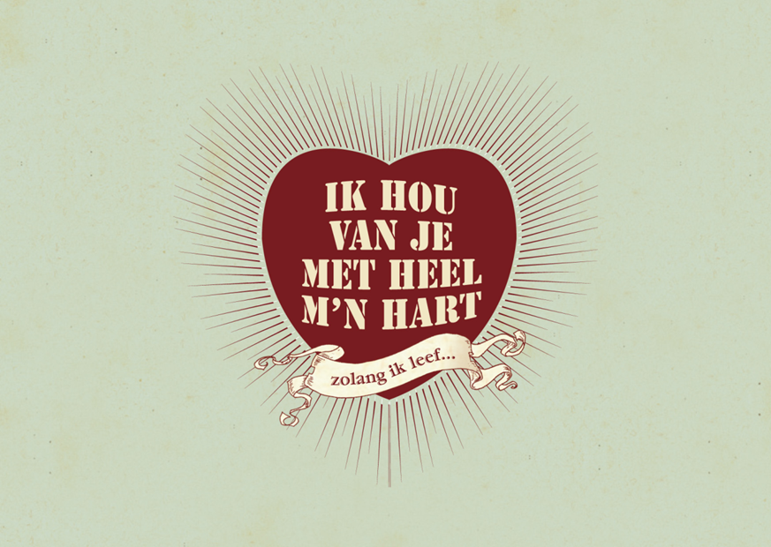
Tot dan,
KVLV Gewest Veurne

